**Point glacière**

1954 :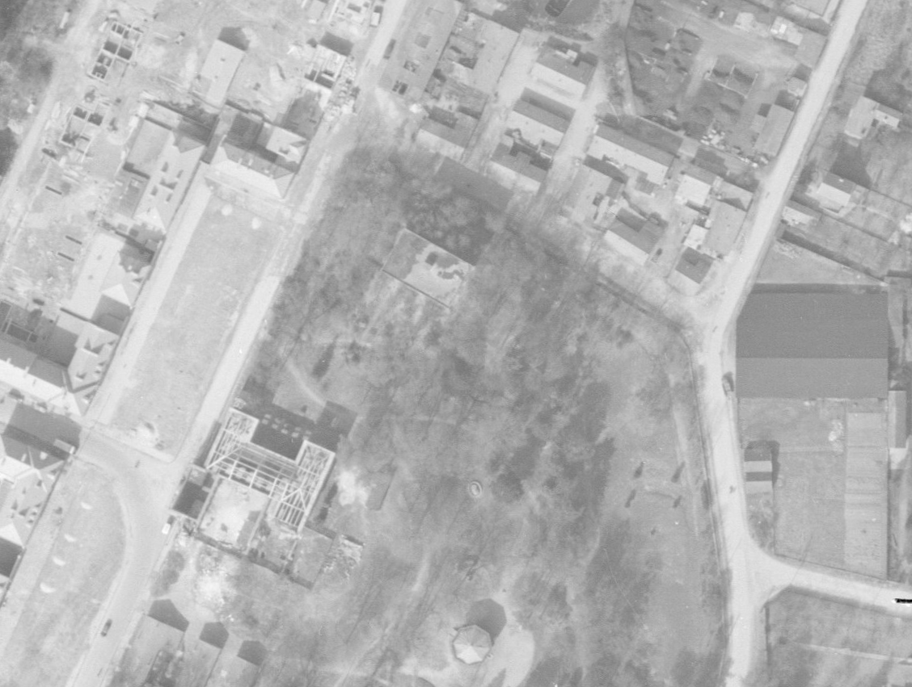

Promontoire actuel sur ancienne vue

2019 :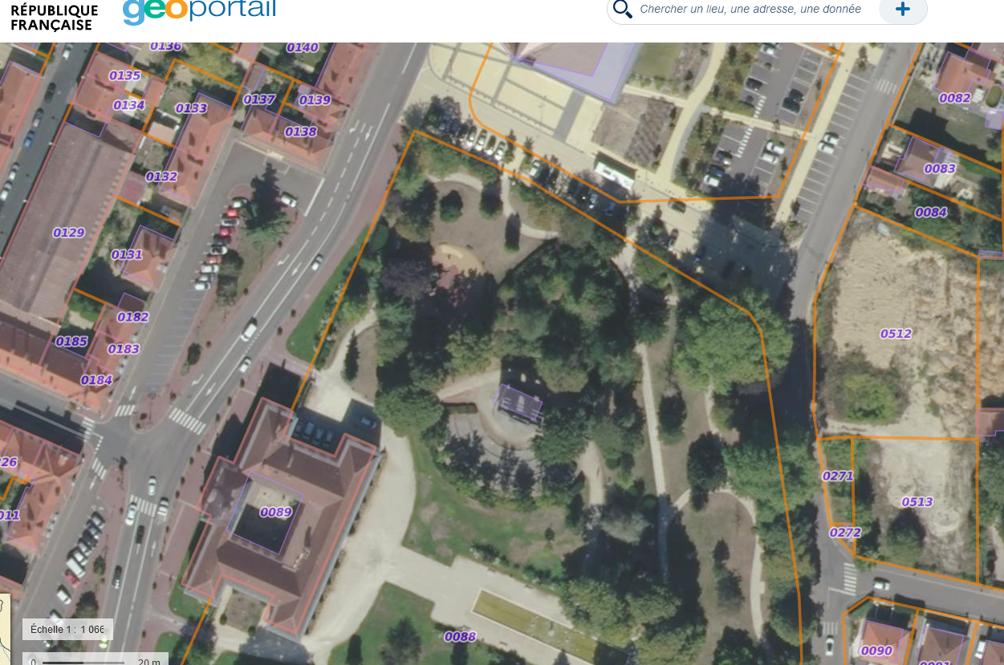

Emprise citerne sur ancienne glacière

En quelle année ? sur légende (1975 mais en 1969 il n’y a déjà plus rien à cet endroit)

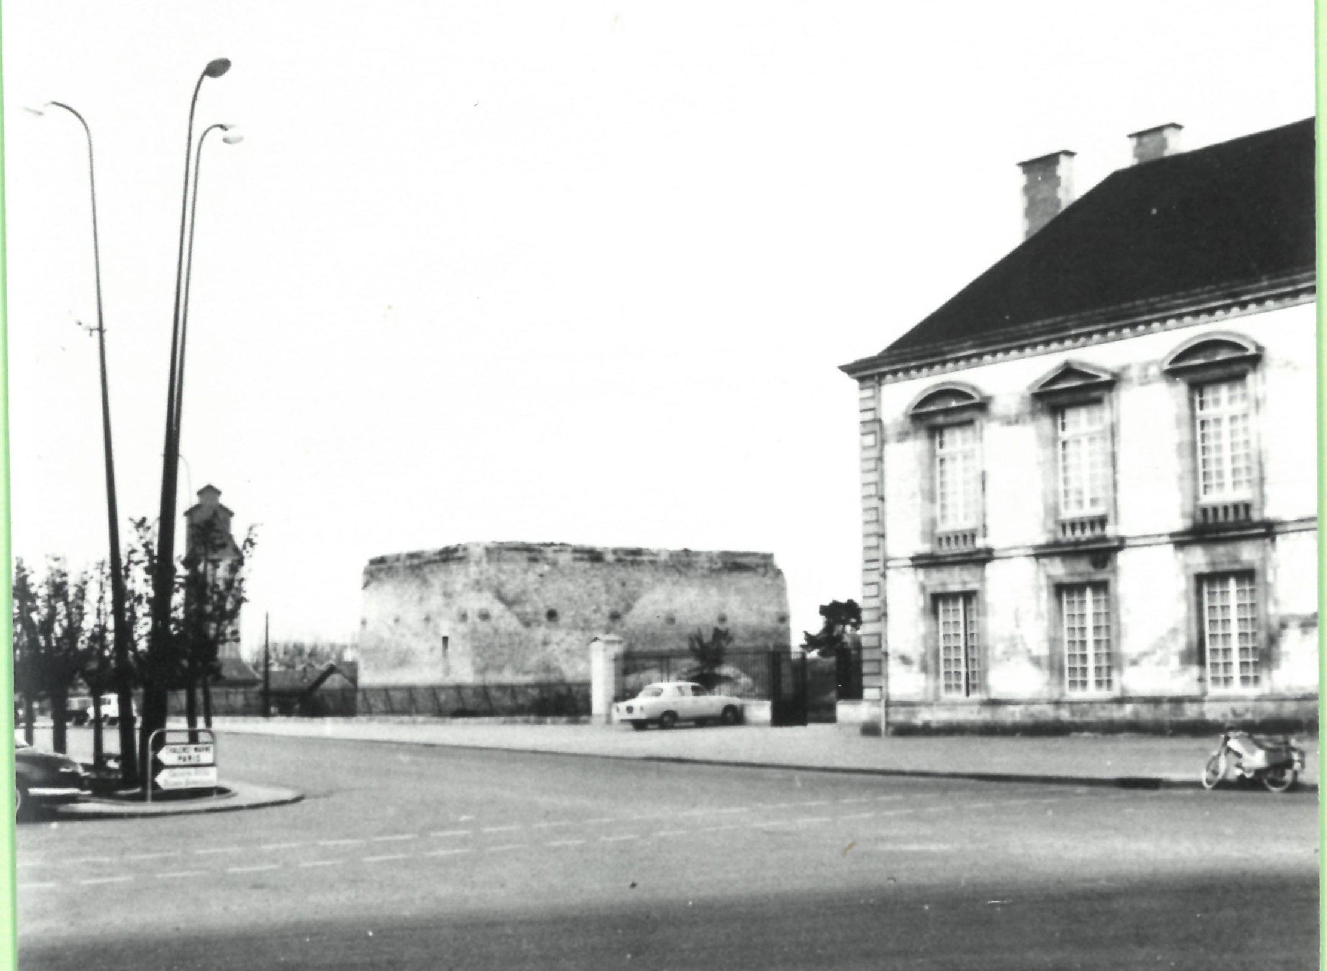

Vue depuis la rue Charles Péguy : Citerne construite sur l’ancien réservoir en maçonnerie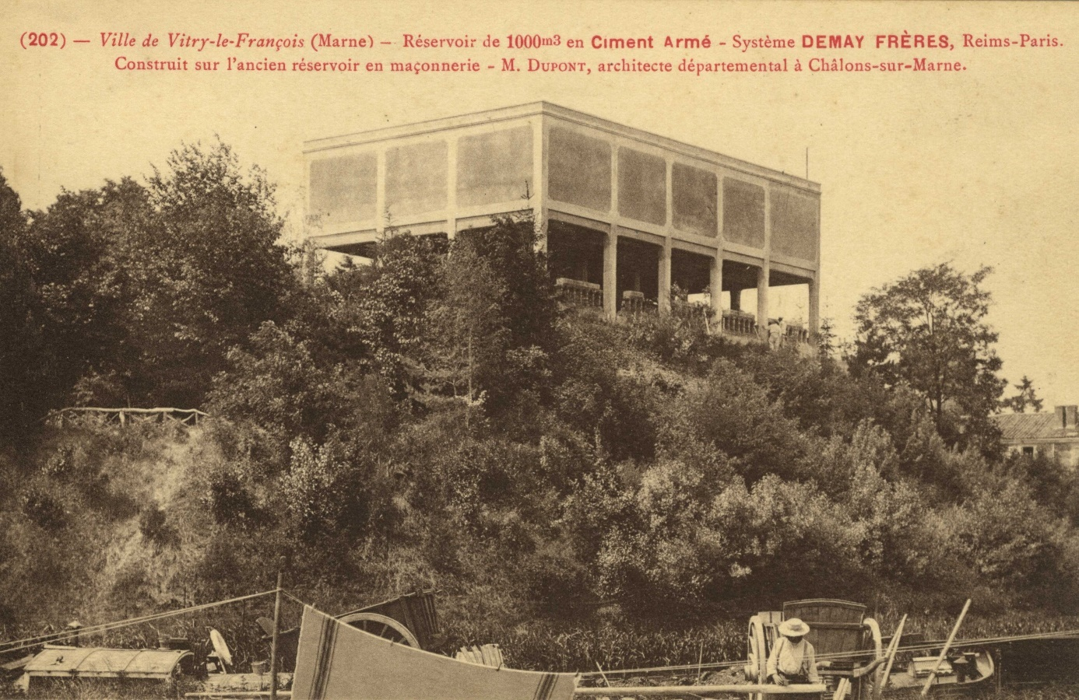

En mars 1969 tout est détruit

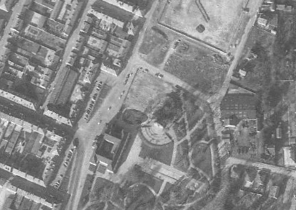

Derrière les cascades ont aperçois le promontoire ou a été construit la citerne en ciment